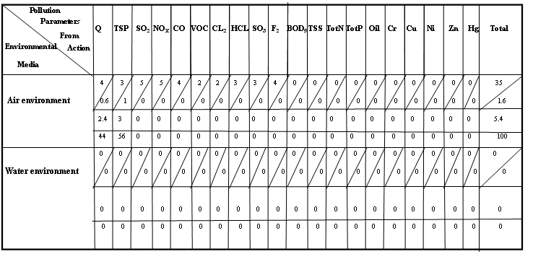

Matrix (1): Leopold Matrix of Asphalt Manufacturing (معمل إسفلت شركة آشور)

Matrix (2): Leopold Matrix of Asphalt Manufacturing (معمل إسفلت بابل)

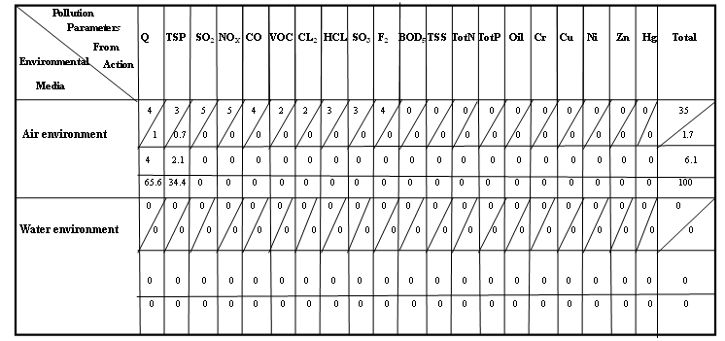

Matrix (3): Leopold Matrix of Asphalt Manufacturing (معمل إسفلت الجنائن)

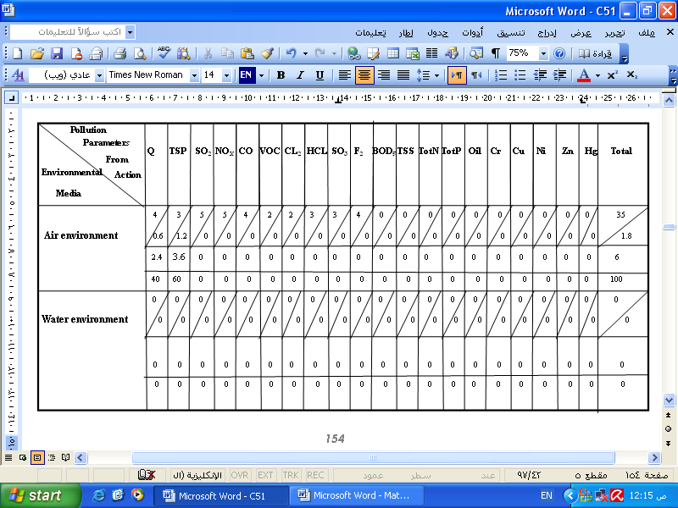

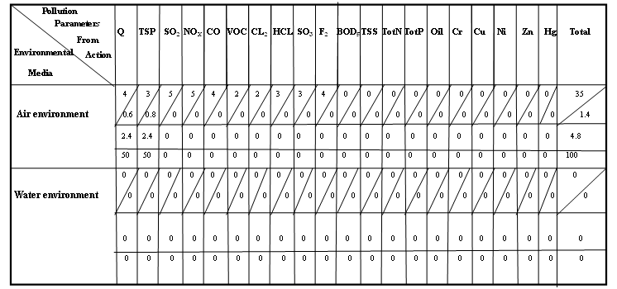

Matrix (4): Leopold Matrix of Asphalt Manufacturing (معمل إسفلت قاسم)

Matrix (5): Leopold Matrix of Bricks Manufacturing (معمل طابوق الاعتماد)

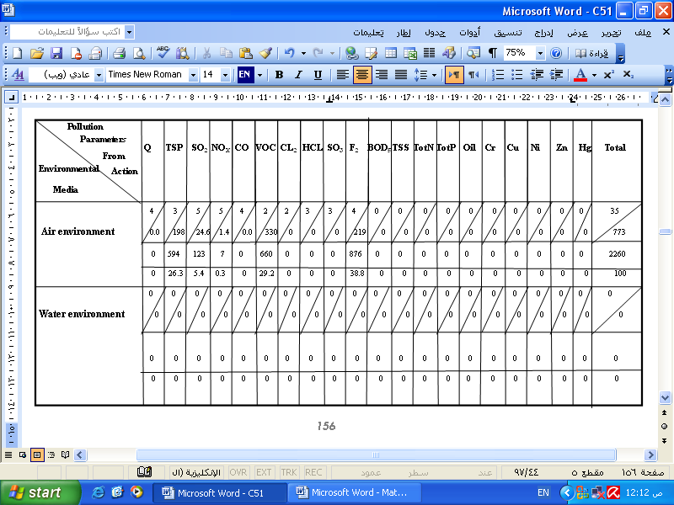

Matrix (6): Leopold Matrix of Bricks Manufacturing (معمل طابوق جبران)

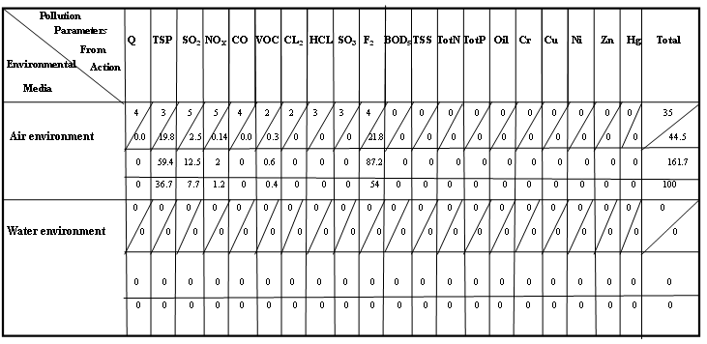

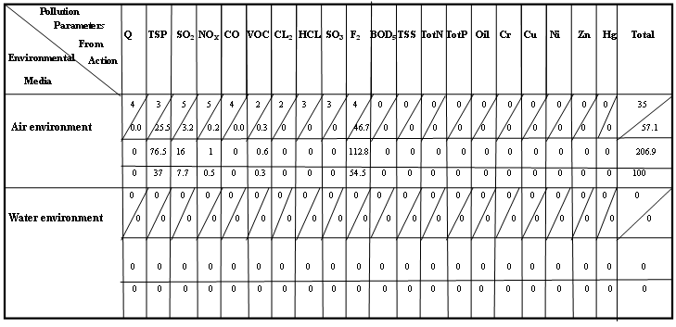

Matrix (7): Leopold Matrix of Bricks Manufacturing (معمل طابوق الرافدين)

Matrix (8): Leopold Matrix of Bricks Manufacturing (معمل طابوق السلام)

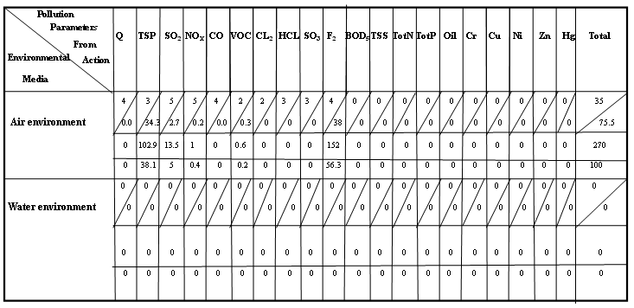

Matrix (9): Leopold Matrix of Bricks Manufacturing (معمل طابوق صابر التميمي)

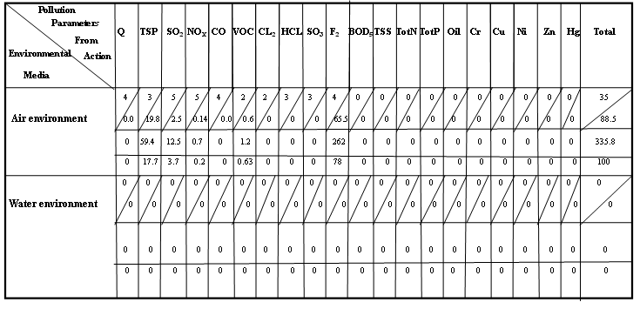

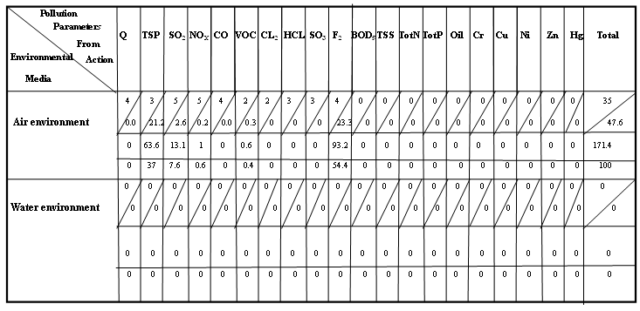

Matrix (10): Leopold Matrix of Bricks Manufacturing (معمل طابوق الفرات)

Matrix (11): Leopold Matrix of Bricks Manufacturing (معمل طابوق الفيحاء)

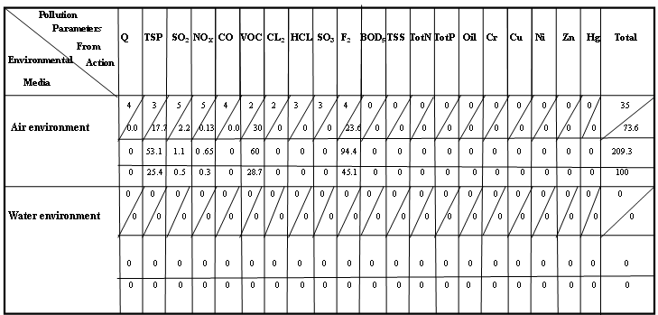

Matrix (12): Leopold Matrix of Bricks Manufacturing (معمل طابوق المحاويل)

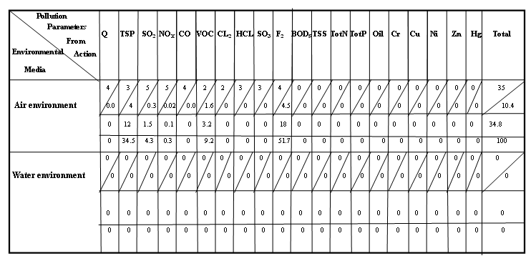

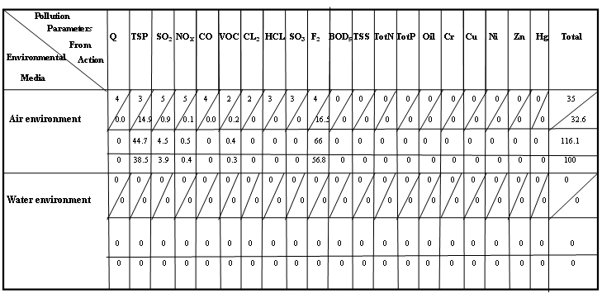

Matrix (13): Leopold Matrix of Bricks Manufacturing (معمل طابوق النيل)

Matrix (14): Leopold Matrix of Bricks Manufacturing (معمل طابوق الهاشمية)

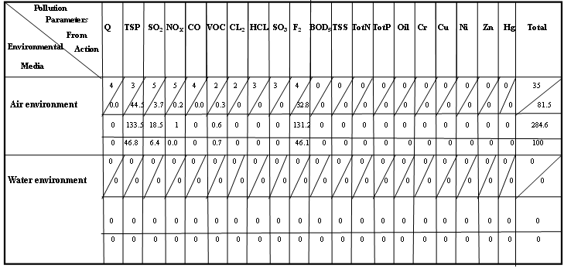

Matrix (15): Leopold Matrix of Lime Manufacturing (معمل النورة- كربلاء)

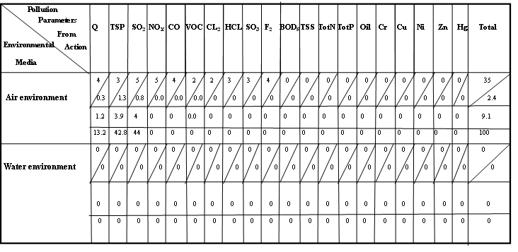

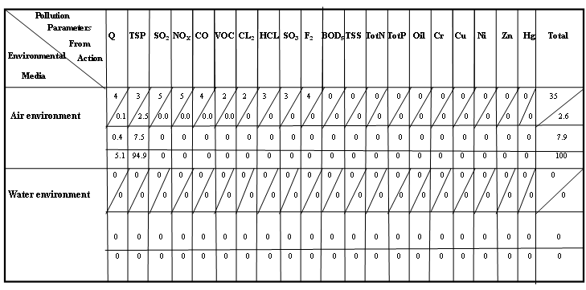

Matrix (16): Leopold Matrix of Cement Manufacturing (معمل سمنت السدة)

Matrix (17): Leopold Matrix of Cement Manufacturing (معمل سمنت كربلاء)

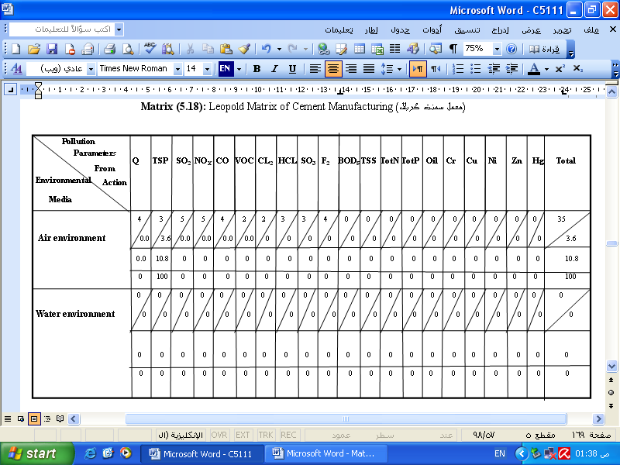
Matrix (18): Leopold Matrix of Cement Manufacturing (معمل سمنت الكوفة)
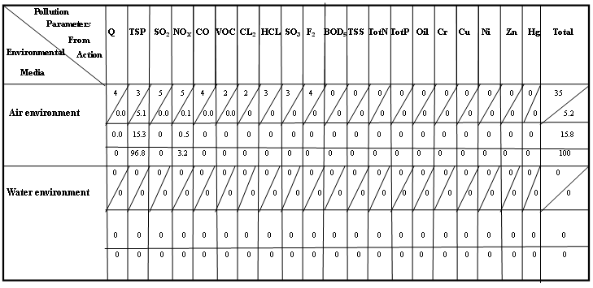

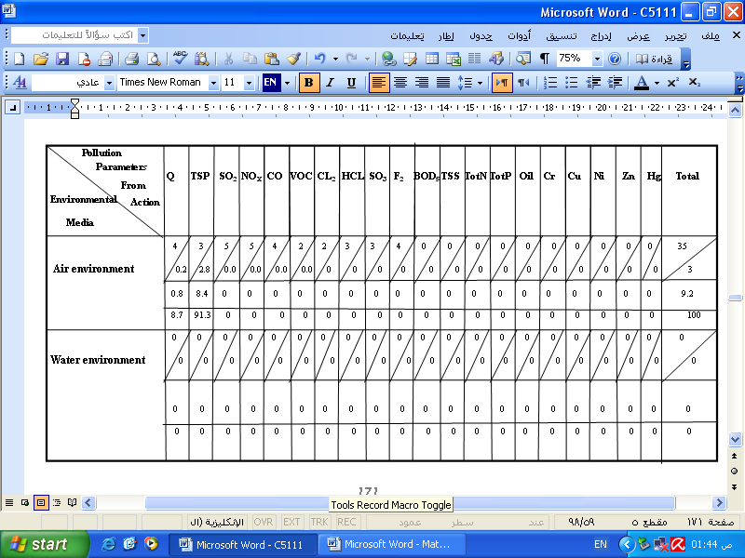

Matrix (19): Leopold Matrix of Cement Manufacturing (معمل سمنت النجف الاشرف)

Matrix (20): Leopold Matrix of Chemical Industries

(الشركة العامة للصناعات الكيمياوية/معمل حرير السدة)

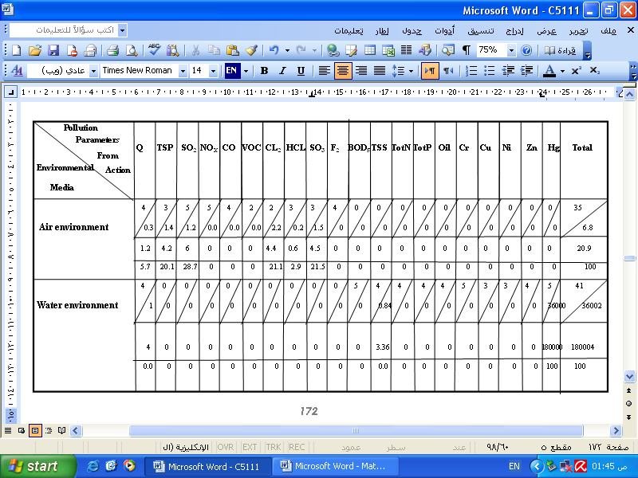

Matrix (21): Leopold Matrix of Grain Mill (معمل طحين الإخلاص)
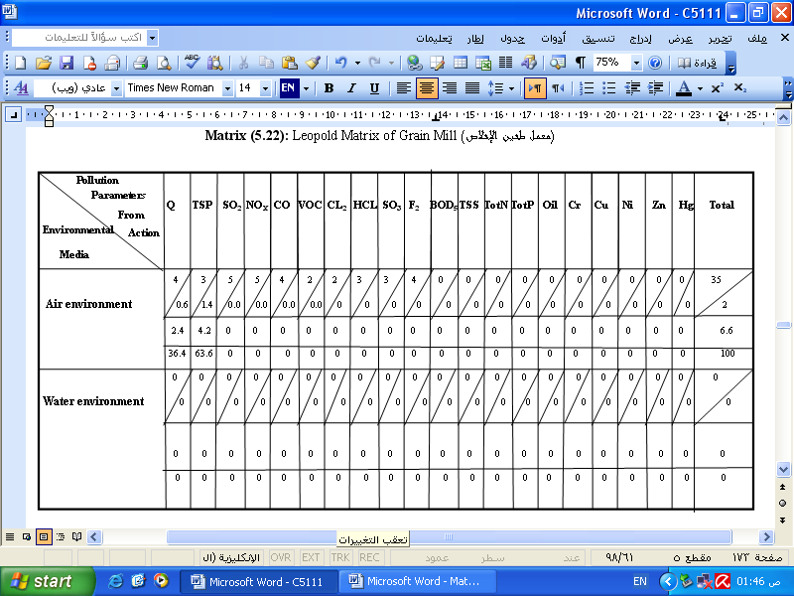

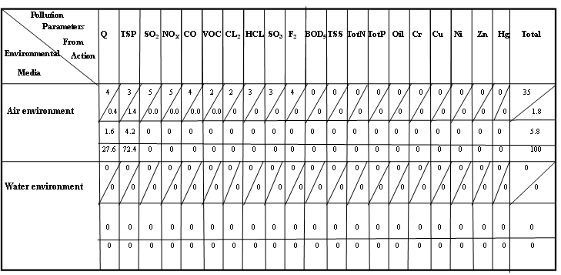

Matrix (22): Leopold Matrix of Grain Mill (معمل طحين بابل)

Matrix (23): Leopold Matrix of Grain Mill (معمل طحين طارق)

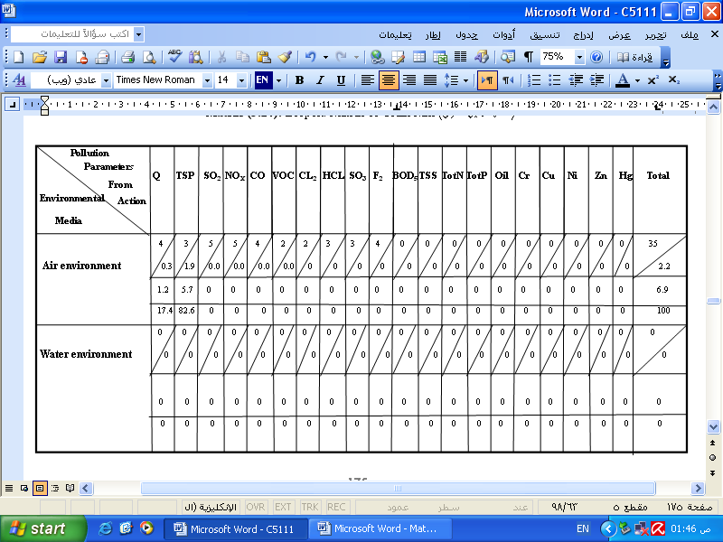

Matrix (24): Leopold Matrix of Grain Mill (شركة الفرات لطحن الحبوب)

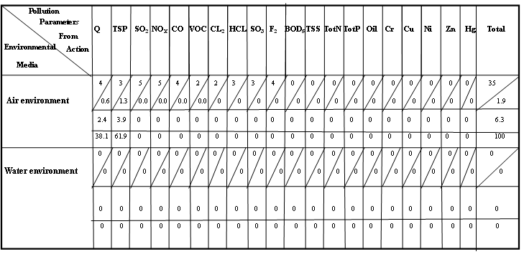

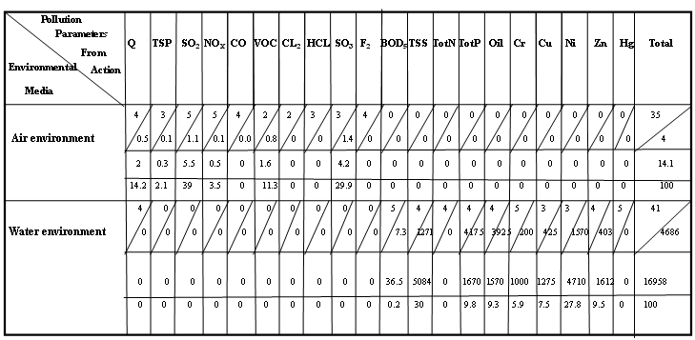
Matrix (25): Leopold Matrix of Power Station (محطة كهرباء المسيب الحرارية)

Matrix (26): Leopold Matrix of Dairy Products (معمل ألبان أولاد جمعة عبادي سلمان)

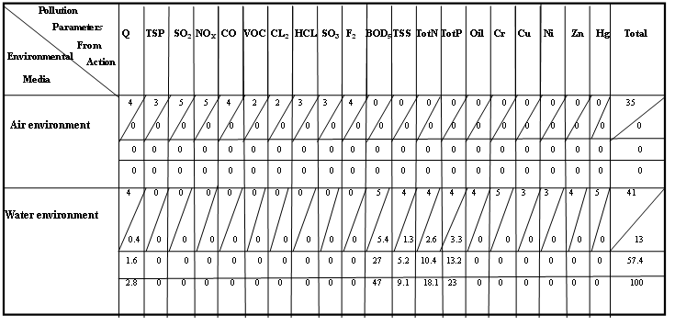

Matrix (27): Leopold Matrix of Dairy Products (معمل ألبان بابل)

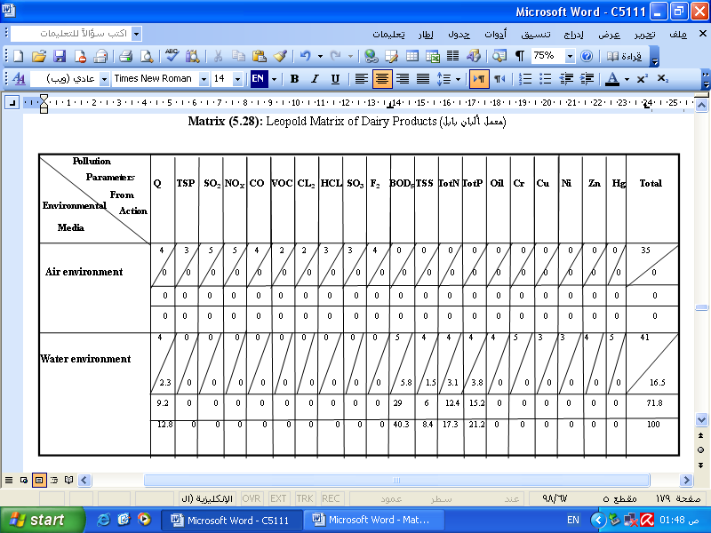

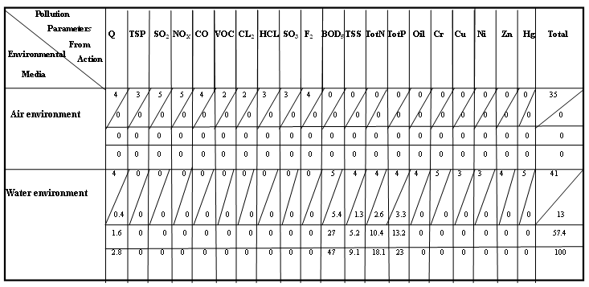

Matrix (28): Leopold Matrix of Dairy Products (معمل ألبان السهل)

Matrix (29): Leopold Matrix of Dairy Products (معمل ألبان الفيحاء)

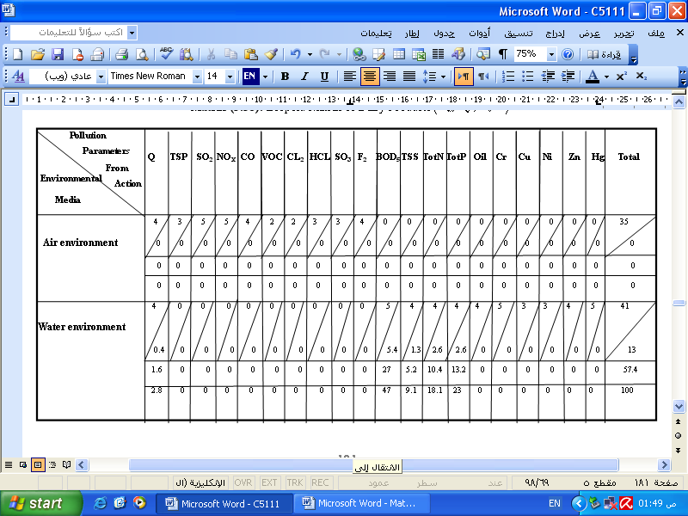

Matrix (30): Leopold Matrix of Dairy Products (معمل ألبان الطيب)

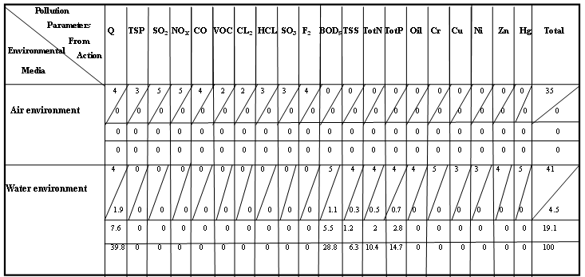

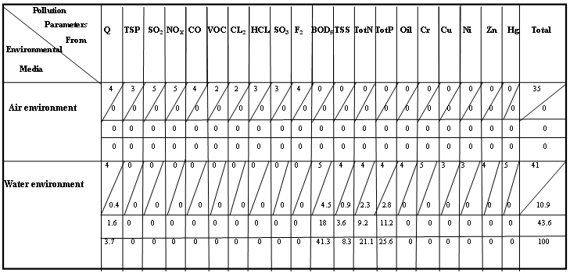

Matrix (31): Leopold Matrix of Dairy Products (معمل ألبان الرفق)

Matrix (32): Leopold Matrix of Dairy Products (شركة الوسام للمنتجات الغذائية)

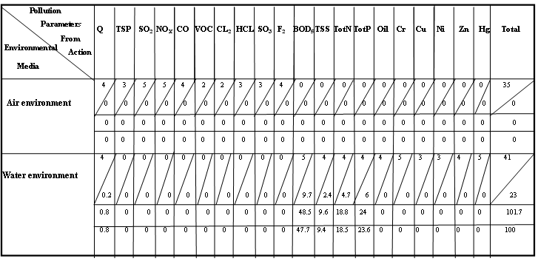

Matrix (33): Leopold Matrix of Tire Products (معمل المنتجات المطاطية)

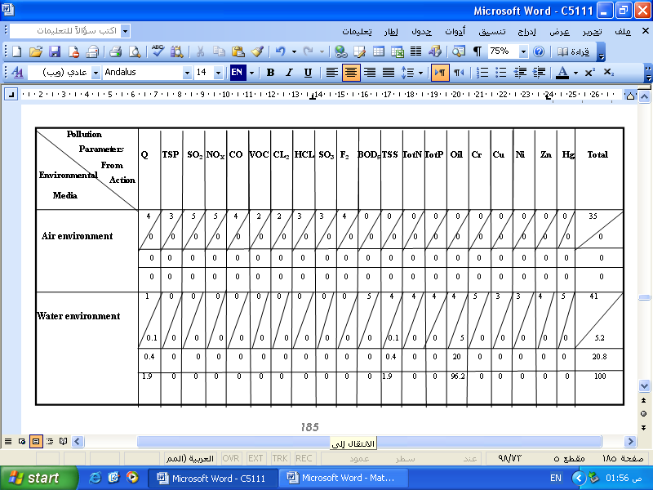

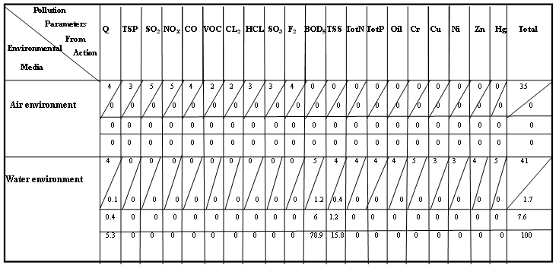

Matrix (34): Leopold Matrix of Soft Drinks (شركة بابل للمشروبات الغازية)

Matrix (35): Leopold Matrix of Soft Drinks (شركة نور كربلاء للمشروبات الغازية)

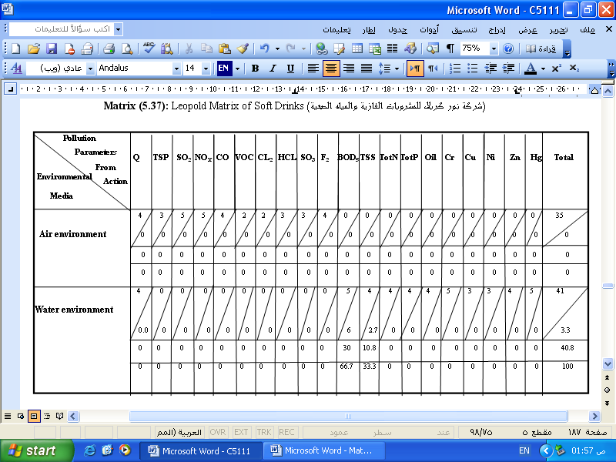

Matrix (36): Leopold Matrix of Soft Drinks (معمل الكوفة للمشروبات الغازية)

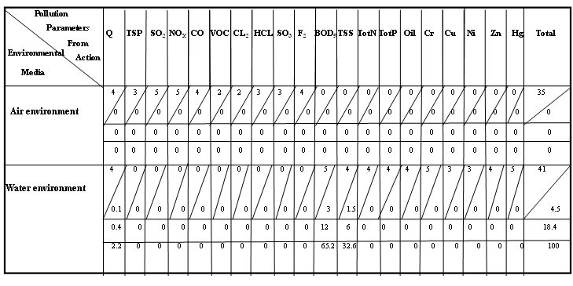

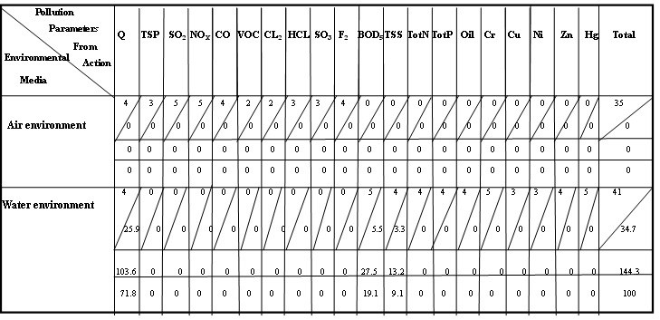

Matrix (37): Leopold Matrix of Textile Manufacturing (الشركة العامة للصناعات النسيجية /معمل نسيج الحلة)

Matrix (38): Leopold Matrix of Textile Manufacturing (معمل نسيج أبو زيد)

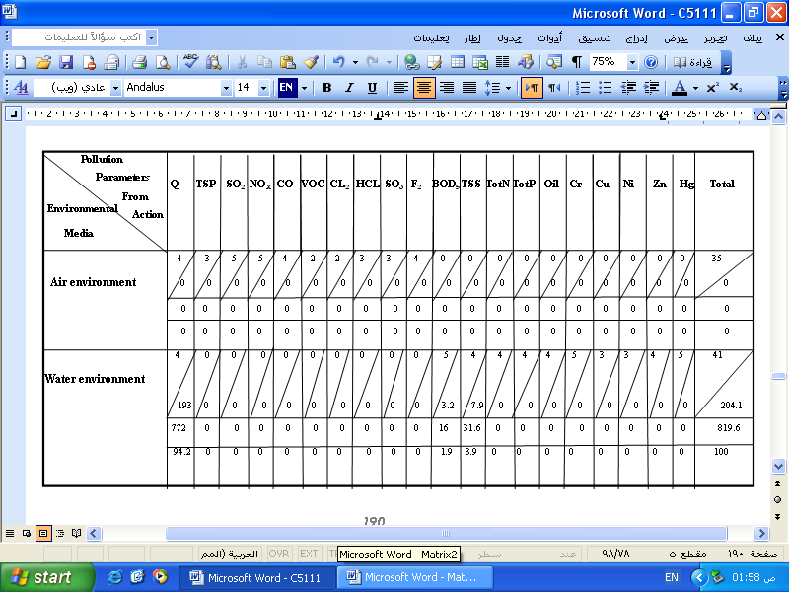

Matrix (39): Leopold Matrix of Textile Manufacturing (معمل نسيج الإخوان)

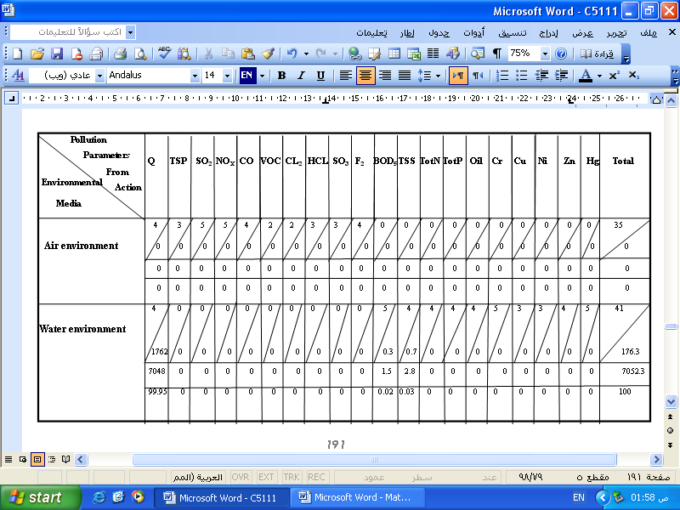

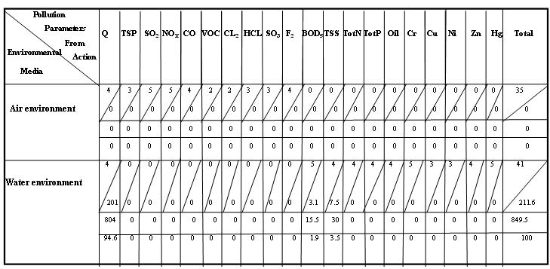

Matrix (40): Leopold Matrix of Textile Manufacturing (معمل نسيج الأمل)

Matrix (41): Leopold Matrix of Textile Manufacturing (معمل نسيج الحسن)

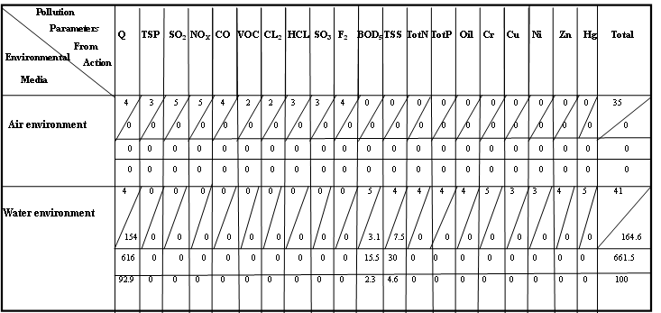

Matrix (42): Leopold Matrix of Textile Manufacturing (معمل نسيج الكوثر)

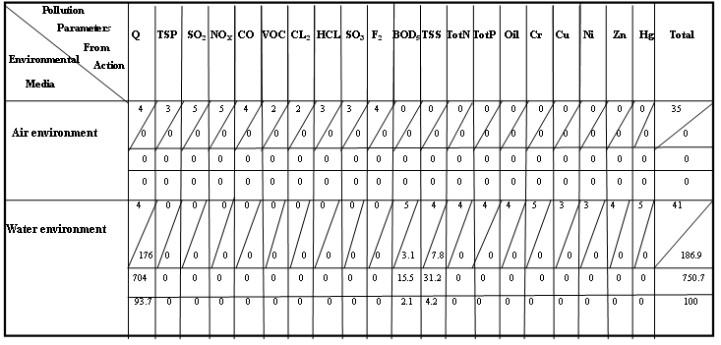

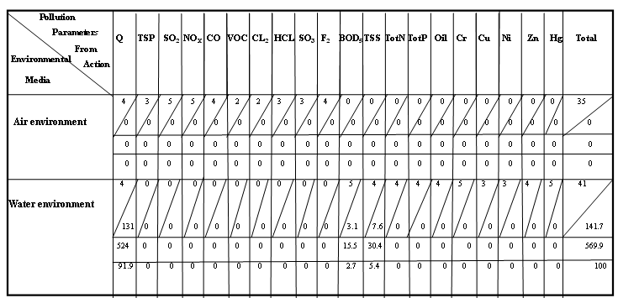

Matrix (43): Leopold Matrix of Textile Manufacturing (معمل نسيج الهادي)

Matrix (44): Leopold Matrix of Textile Manufacturing (معمل نسيج الهدى)

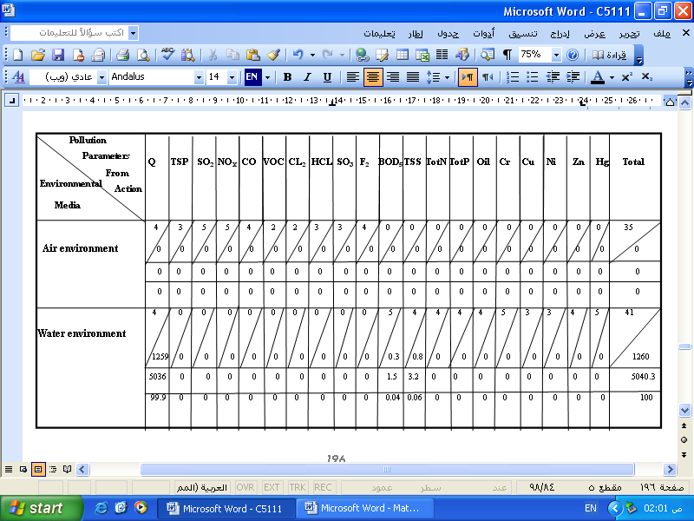

Matrix (45): Leopold Matrix of Textile Manufacturing (معمل نسيج الوطن العربي)
